Imagem 1

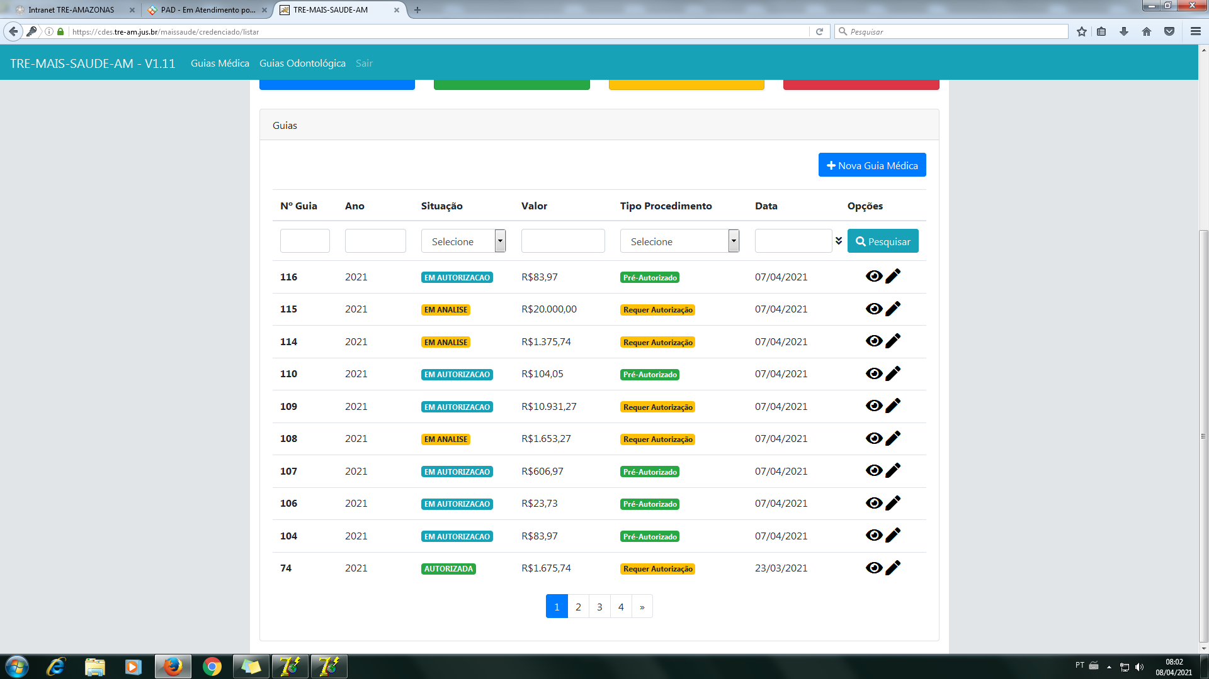

Procedimentos pré-autorizados ainda aparecem com situação em autorização – situação deve ser “autorizados”

Imagem 2

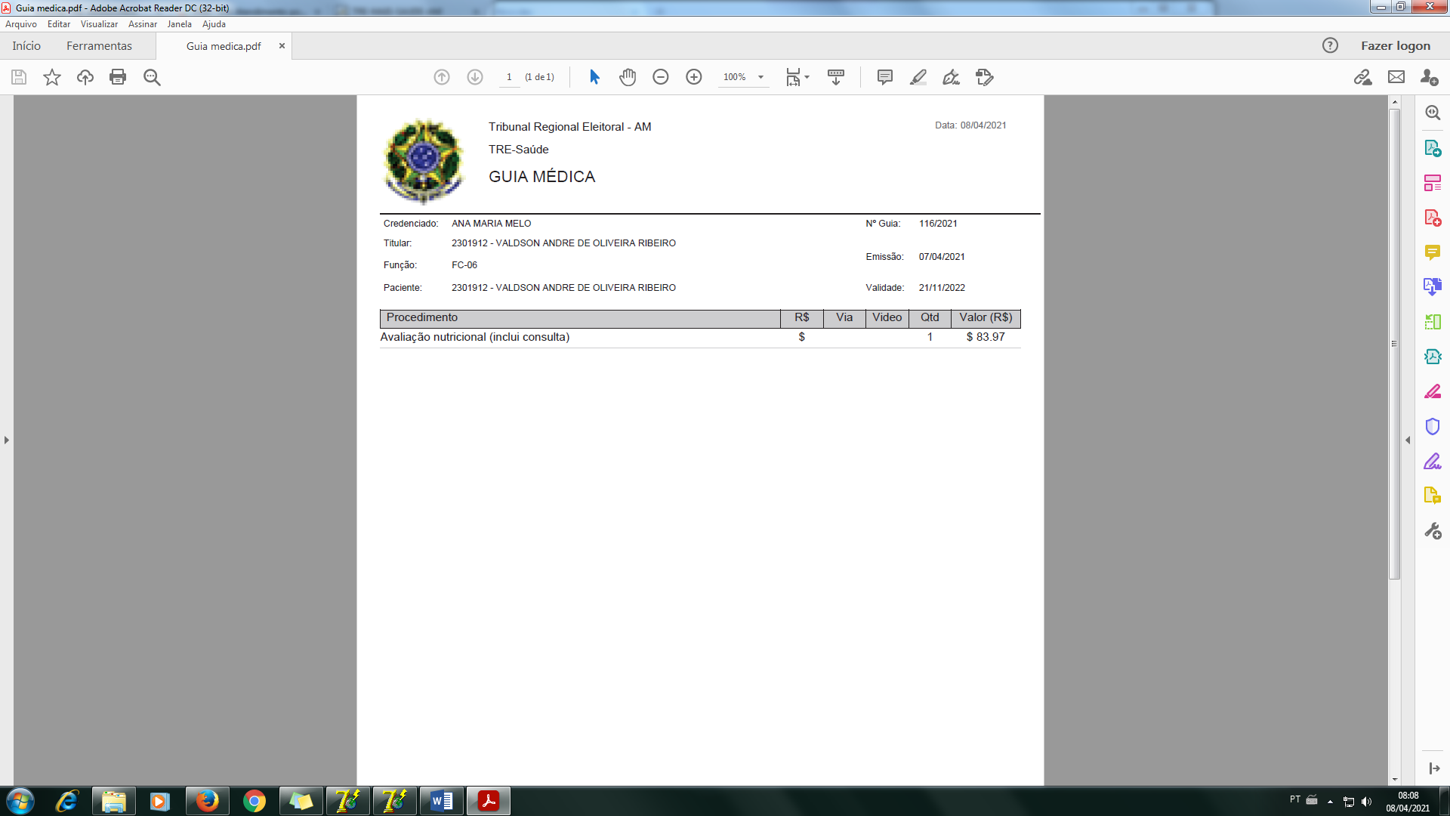

Validade da guia deve ser de 30 dias. Obeservo que a validade da guia está sendo associado a validade do contrato da credenciada.

Imagem 3

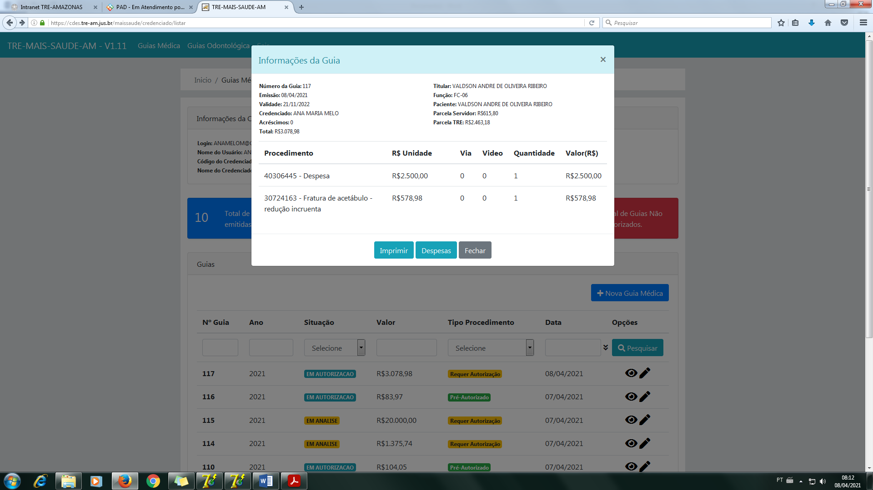

Despesa que está associado ao código 40306445, deve ser associado ao código 90001019.

Imagem 4

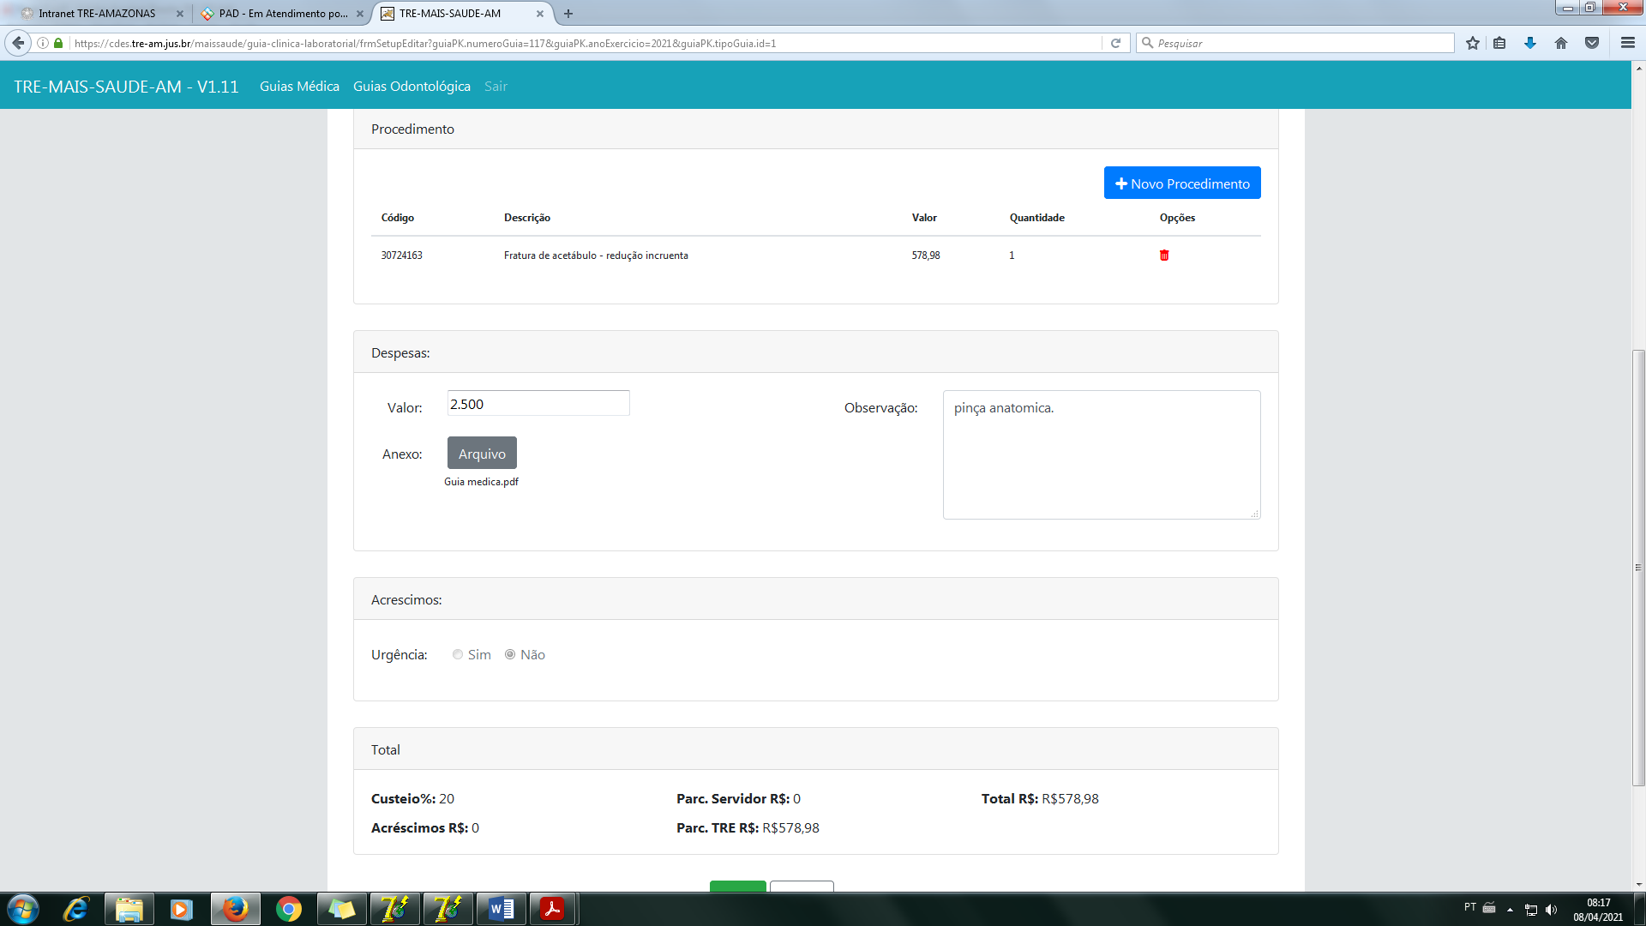

Quantidade de arqruivos, ainda não corrigido.

Imagem 5

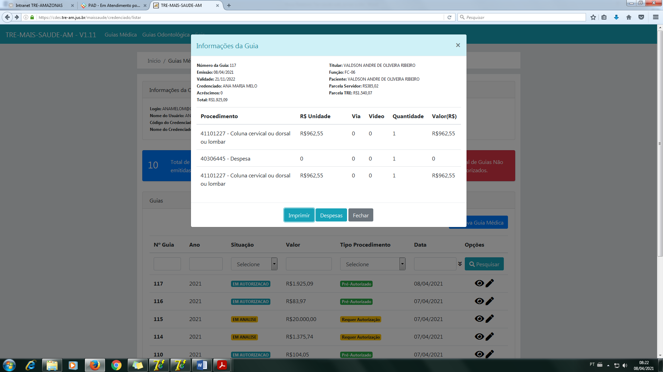

Imagem 6

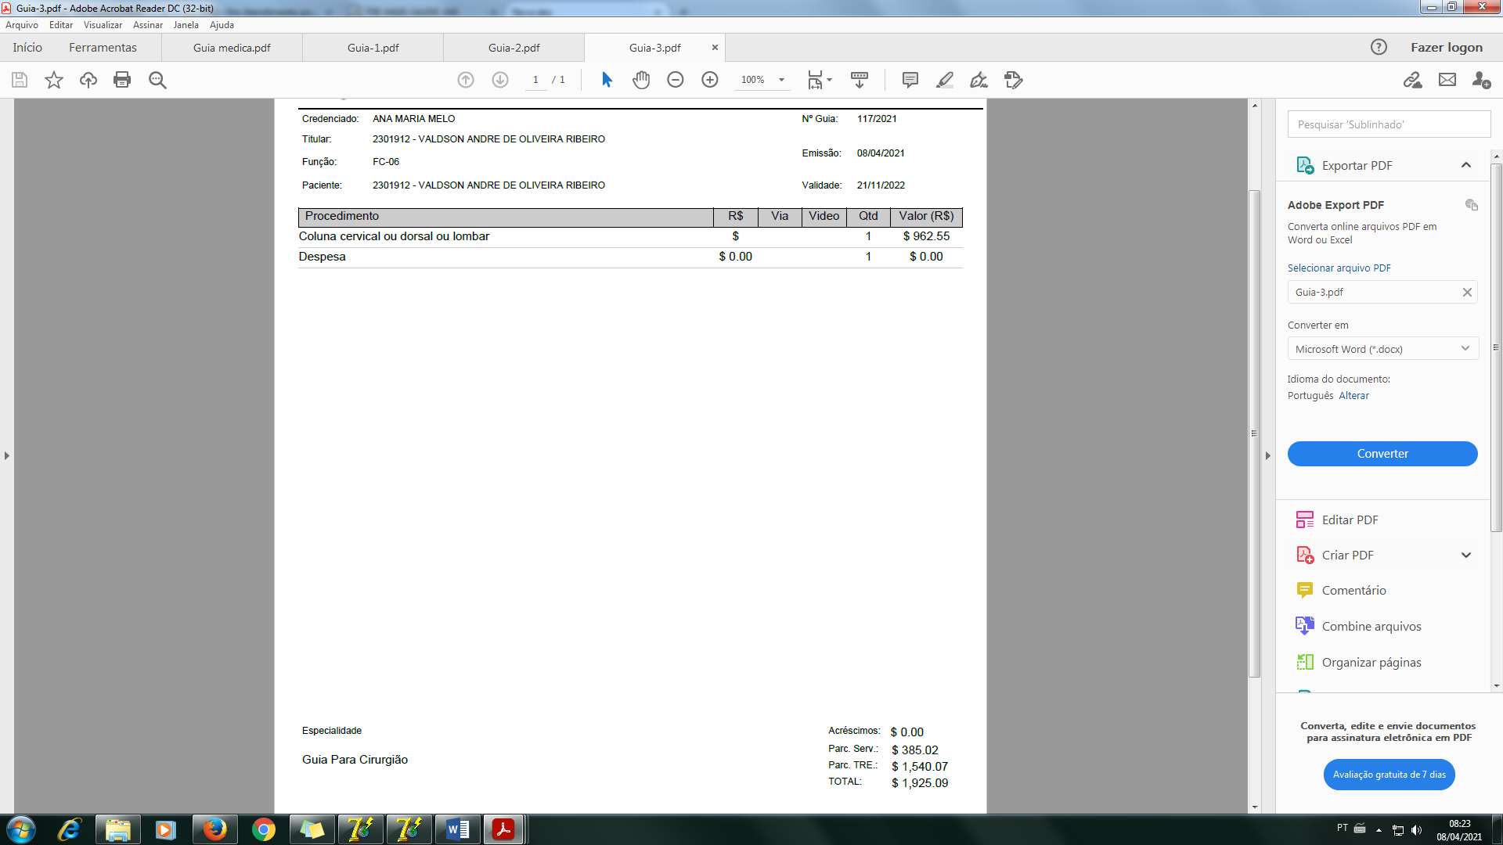

Na imagem 5 e 6 – Foi corrigido a possibilidade de inclusão de mesmo procedimentos, contudo na impressão da guia não aparece a quantidade total dos procedimentos, apesar do valor da soma dos procedimentos estar correto.

Possibilidade de layuot de impressão conter maiores informaçoes conforme o demontrado na “informação da guia”.

Imagem 7

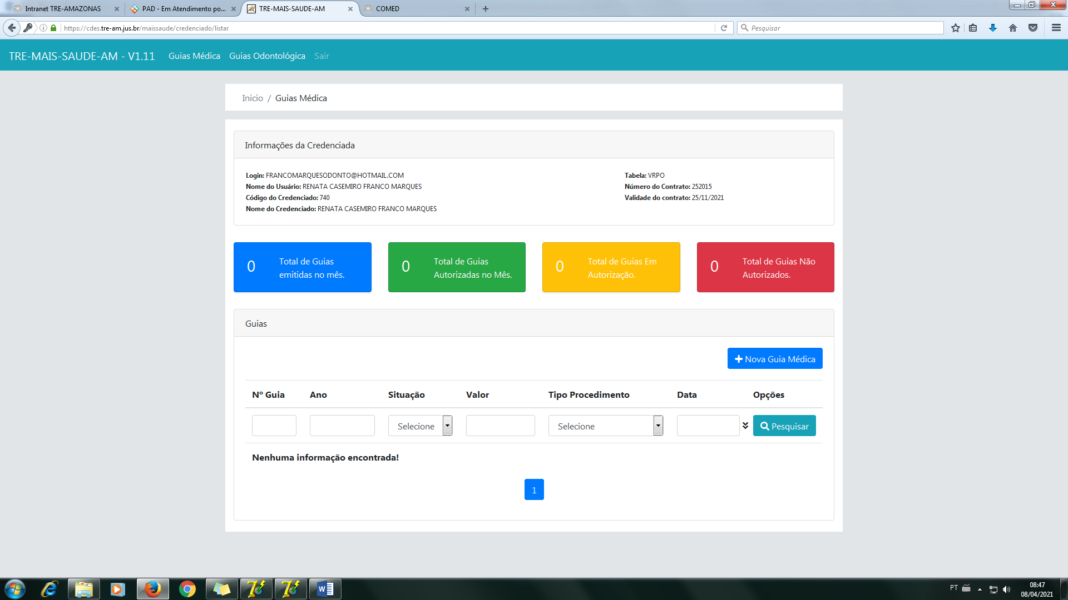

Quando entra no sistema com o credenciado odontológico inicia sempre nas guias médicas, sendo necessário a alteração para “guia odontológica”. Não seria possível ao entrar no sistema já cair direto no ambiente de guias odontológicas??

Parte odontológica:

Imagem 8

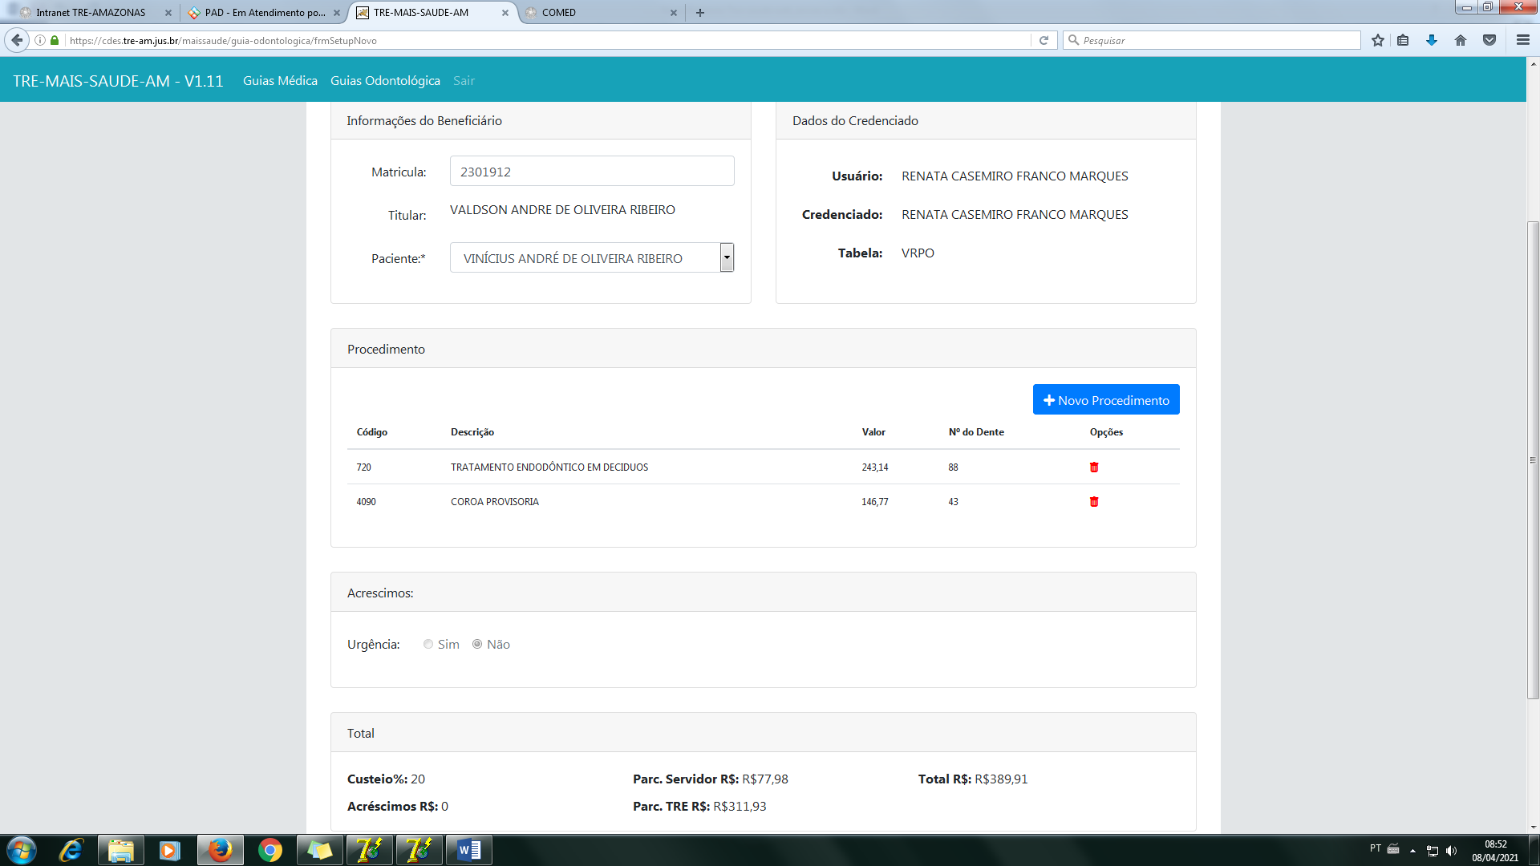

Imagem 9

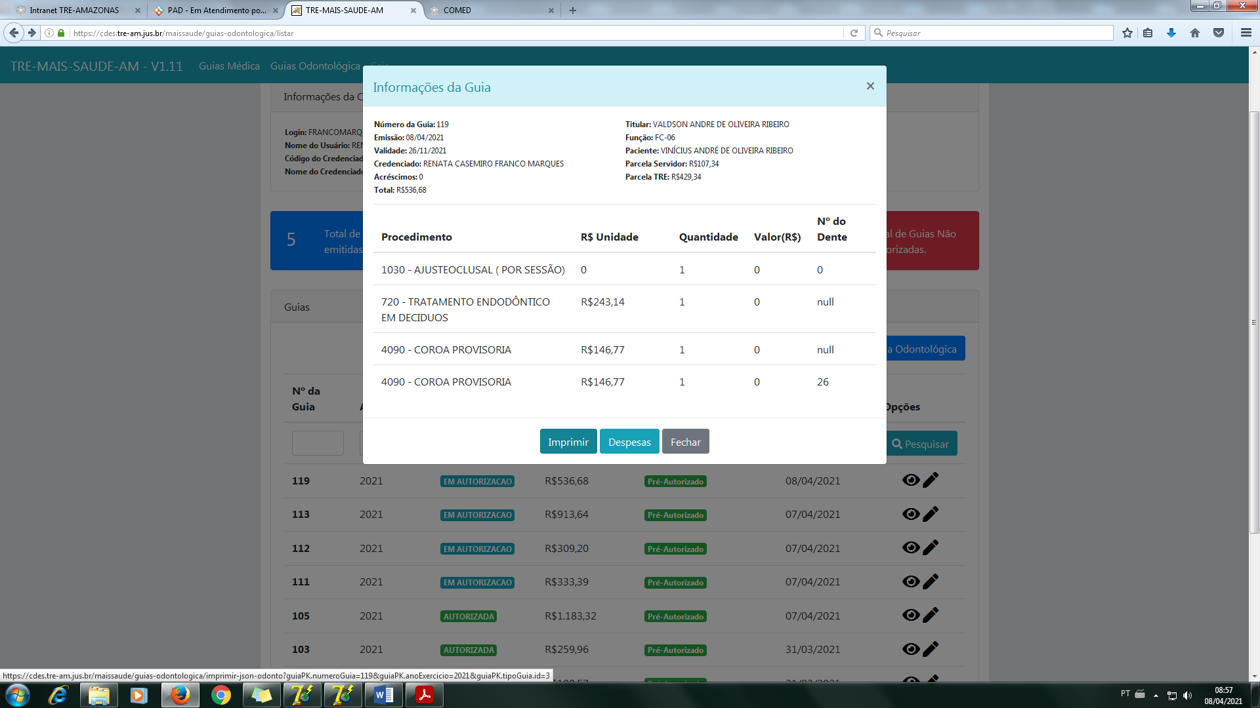

Quando edita guia para inclusão de novo procedimento ou para anexar arquivos, nº dente fica com erro.

Imagem 10

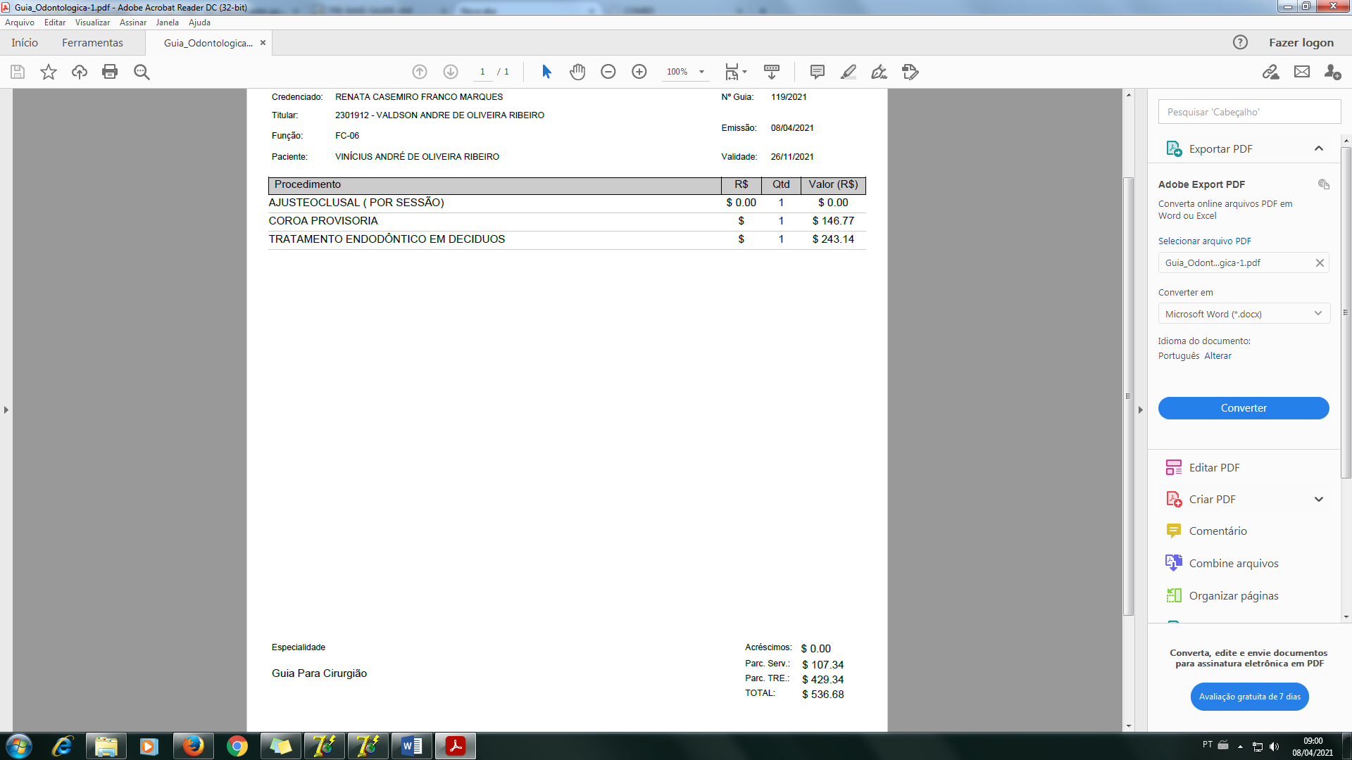

Quando vai imprimir a guia da imagem 9, procedimento com mesmo código não aparece na guia, apesar de somatorio dos procedimentos estar correto conforme a informação da imagem 9.

Imagem 11

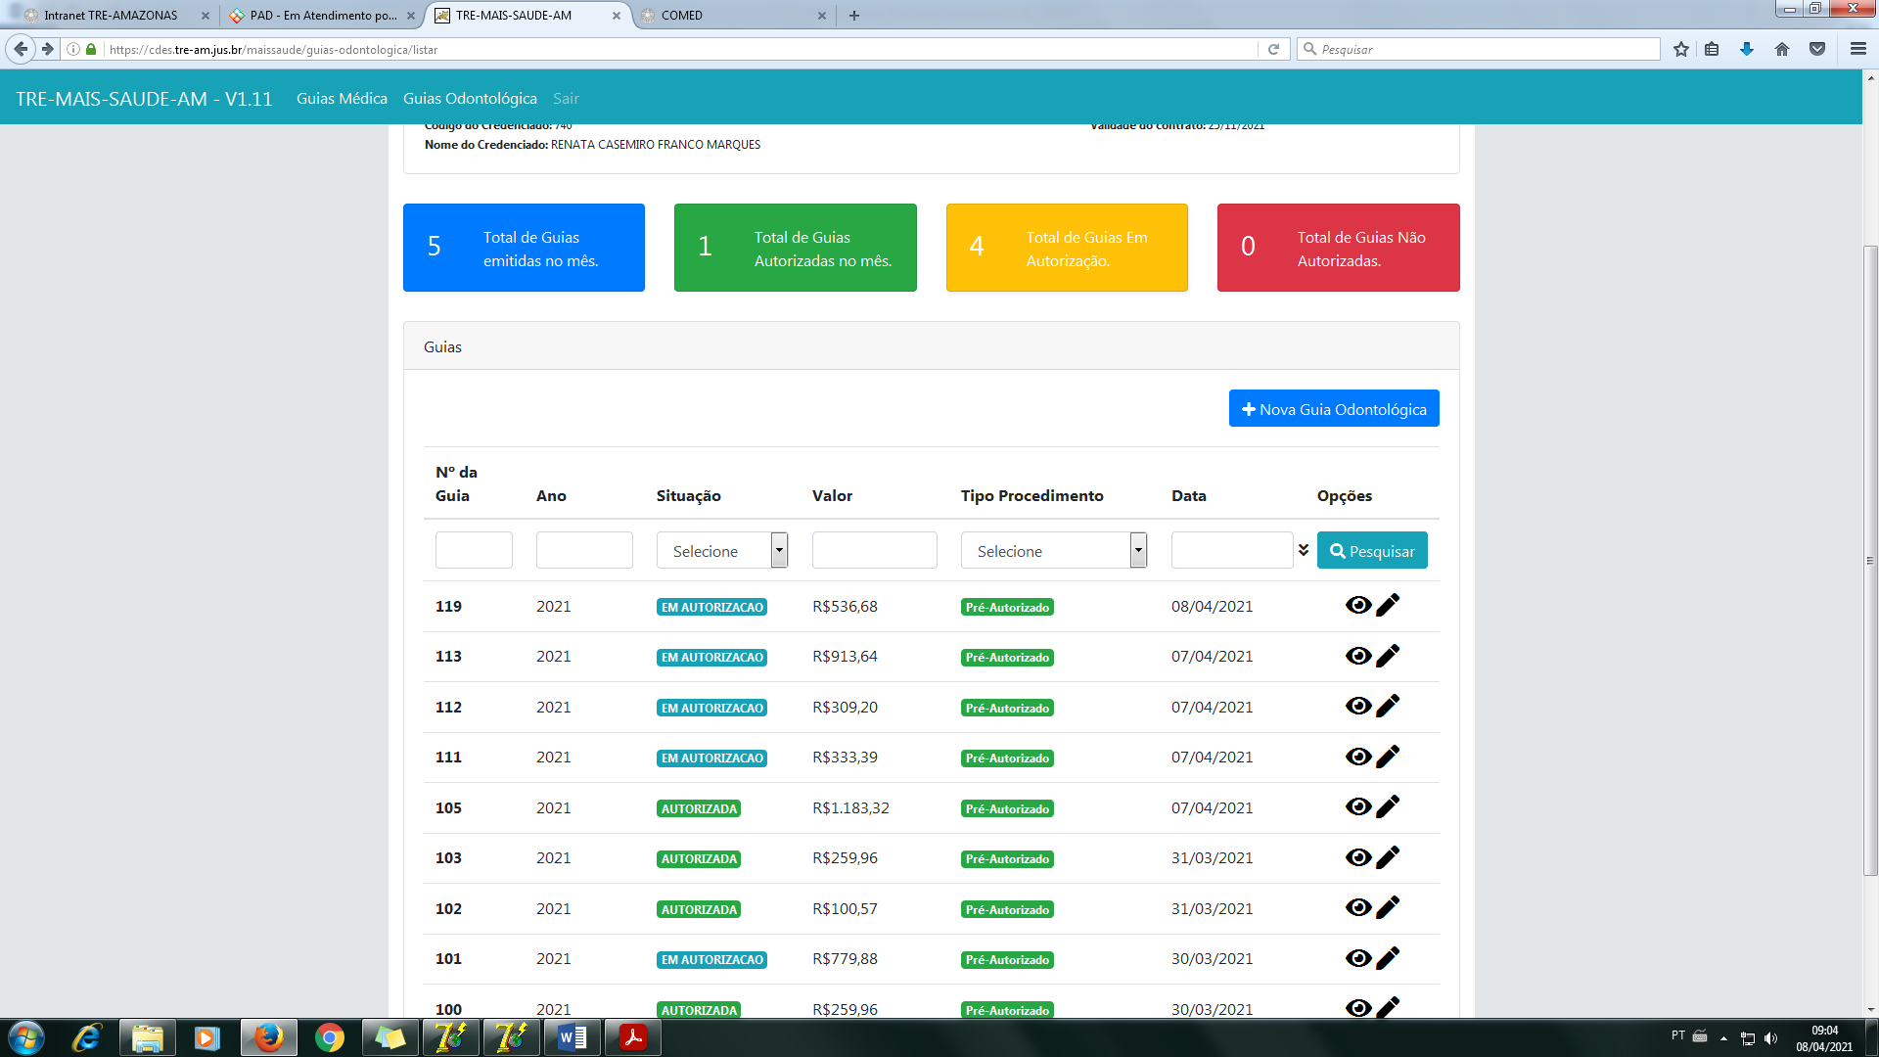

Tem que associar procedimentos pré autorizados e requer autorização, similar aos procedimentos médicos.

Imagem 12

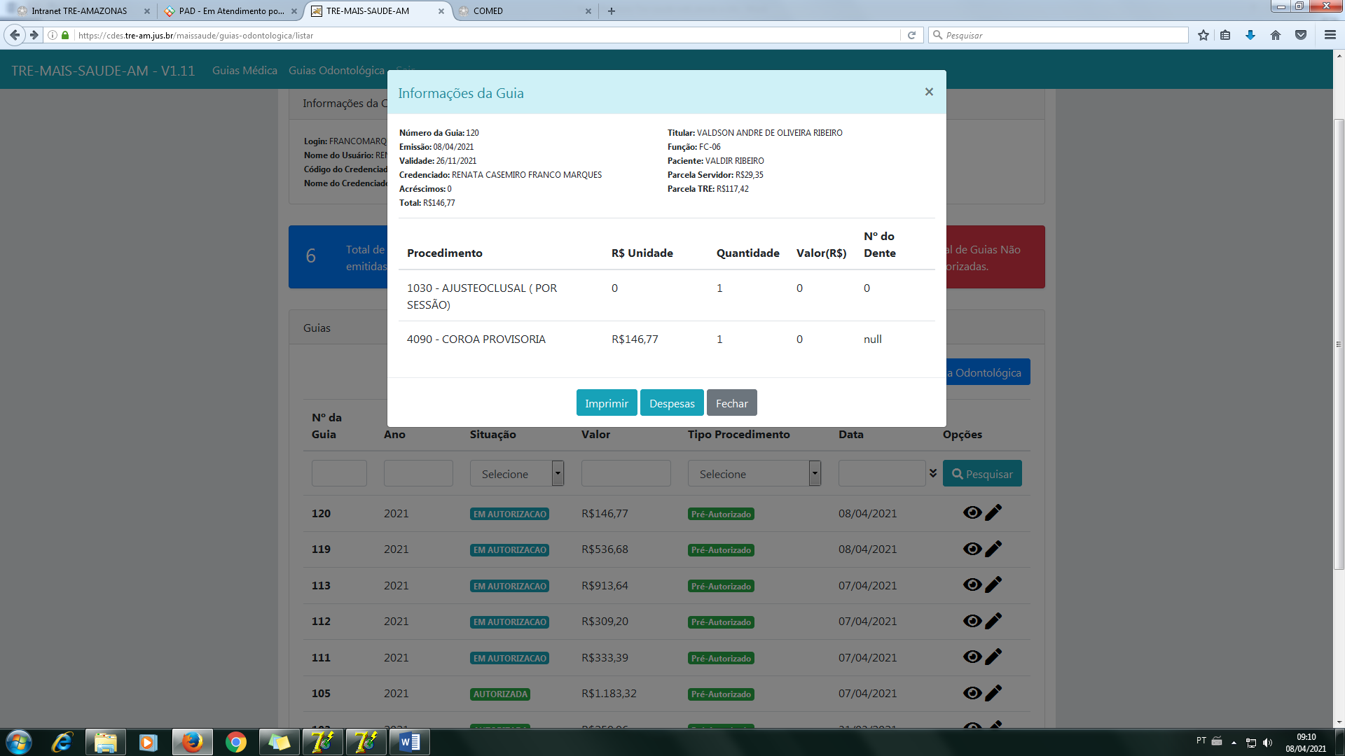

Despesa está sendo associada ao código “1030”, deverá ser associada ao código 100 – Foe/Laudos/Outros